超星移动图书馆使用说明
超星移动图书馆是专门为读者制作的专业移动阅读平台，读者可在移动设备上完成个人借阅查询、馆藏查阅、图书馆最新资讯浏览，同时平台拥有海量电子书、报纸、中外文文献元数据，支持发表读书笔记，记录阅读心得，提供方便快捷的移动阅读服务。
一、下载安装客户端
在各大应用市场或App Store中搜索并下载【移动图书馆】客户端，或直接扫描下方二维码进行下载安装
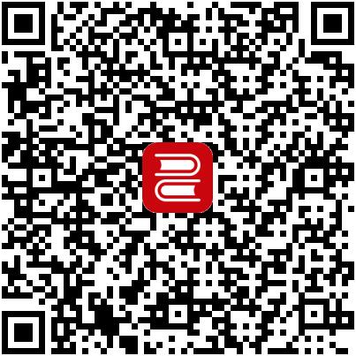
二、注册登录
第一步：打开【移动图书馆】，点击【新用户注册】，填写手机号并获取验证码，设置符合要求的密码后，点击【下一步】
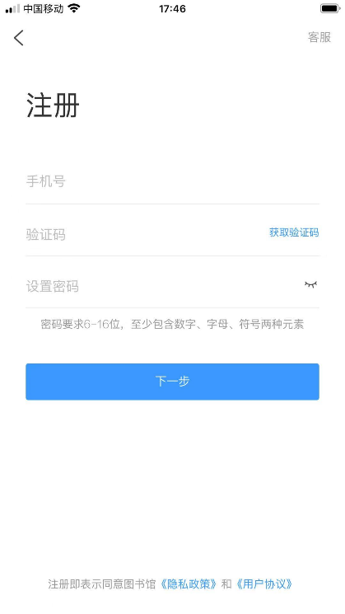
第二步：进入选择单位页面后，可输入单位名称选择后点击【下一步】，也可点击【跳过】进入填写姓名页面

第三步：点击【下一步】进入验证页面，默认为已选单位，也可重新选择单位，输入学工号和姓名后，点击【验证】，验证成功后即可进入首页
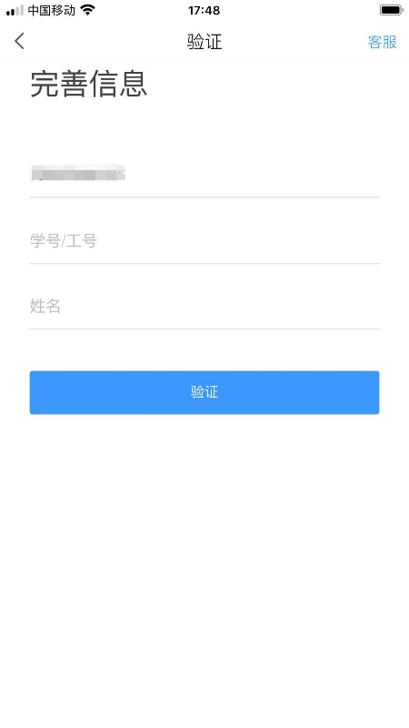
三、丰富的系统功能
1、微应用
在首页-微应用点击【全部】可进入微应用页面，展示了置顶模块、移动图书馆模块等，其中移动图书馆下的各模块需绑定借阅证号后即可使用
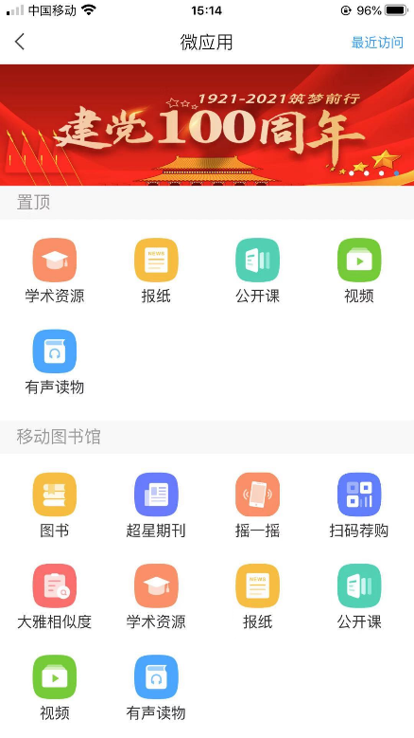

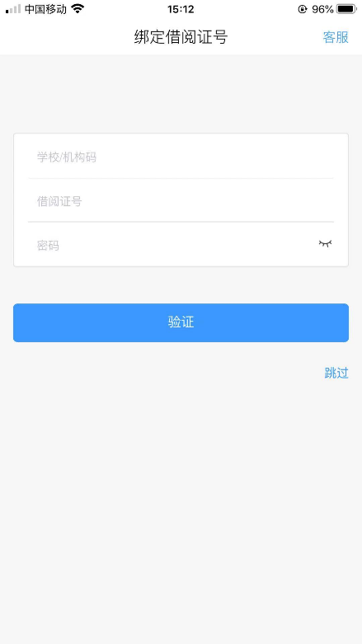
【馆藏查询】：可查询图书馆内纸书是否在馆及书目具体信息，方便到馆借书
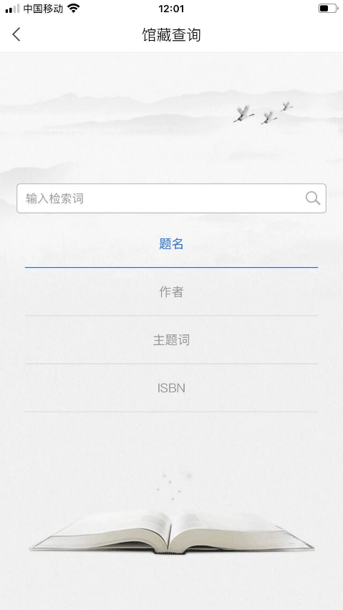
【借阅信息】：可查询当前在借图书信息，方便按期还书，还可一键续借
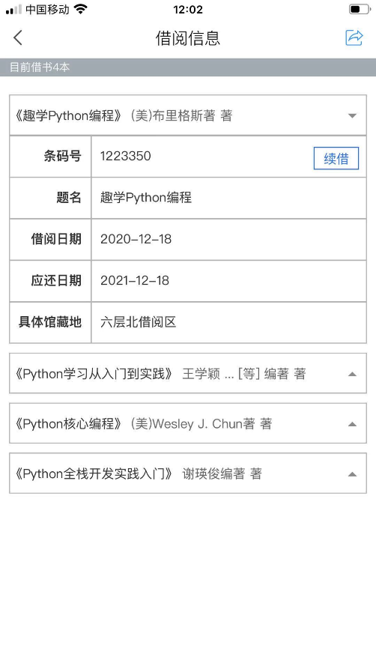
【学术资源】：可检索图书、期刊、论文等资源，其中图书可在线阅读也可下载至书架，也可文献传递至邮箱
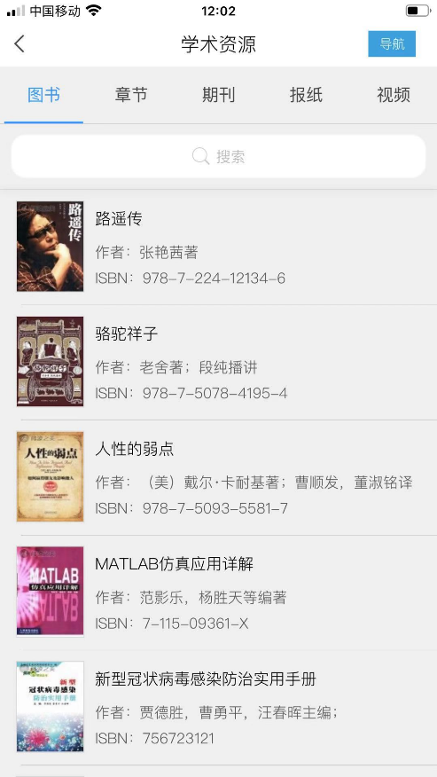
2、微读书
【微读书】模块中，精选了从经典图书中摘录精彩片段分享的笔记，可在零碎时间通过片段读经典

3、书架
【书架】模块中，展示了正在下载或已下载完成的图书，且记录阅读进度，方便随时随地进入阅读
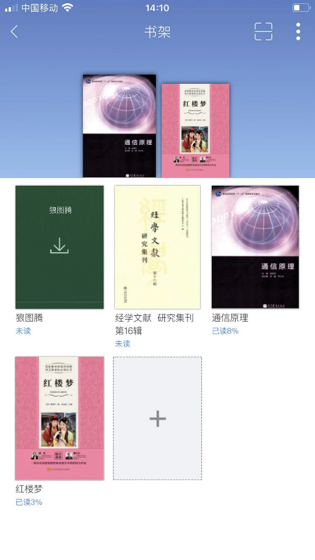
【wifi传书】：当手机与电脑连接同一wifi时，可将电脑中epub、txt、pdf等格式的文件传输到手机中，也可将手机中已下载图书传输至电脑端
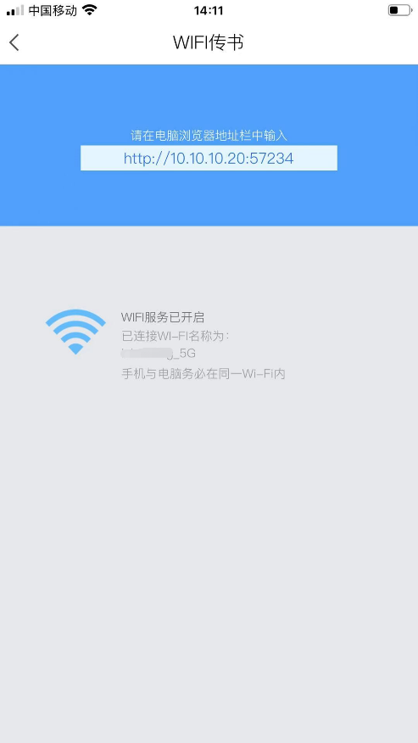
4、我的
① 绑定/解绑
【绑定/解绑】：如已绑定借阅证号，则展示当前绑定单位及借阅证号，若想更换单位或借阅证号，则点击【解绑借阅证号】即可重新绑定
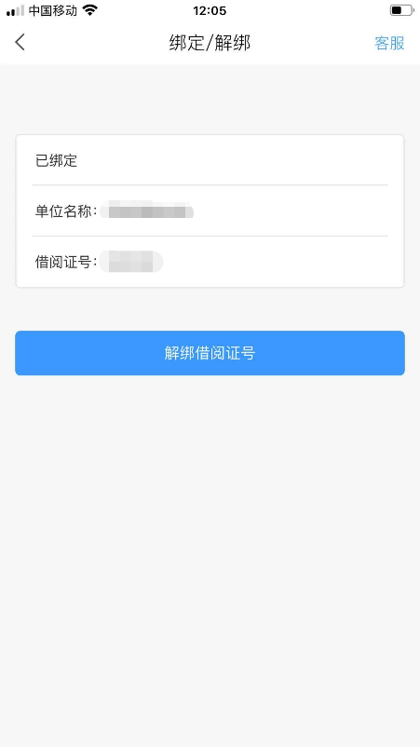
② 云盘
【云盘】模块中，可将手机与电脑上的文件上传，可方便快捷同步各终端文件，轻松拥有大容量云端存储
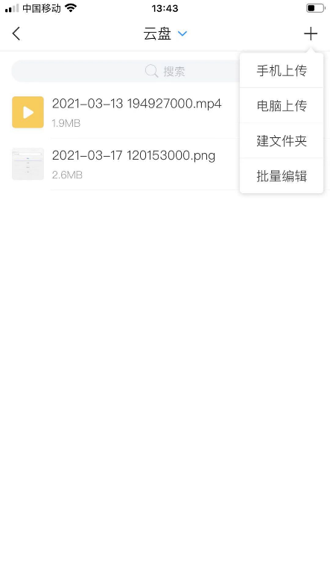
③ 小组
【小组】是用户间交流兴趣爱好、阅读心得、生活感悟等的模块，可创建或者加入小组，在小组中可发表话题互动
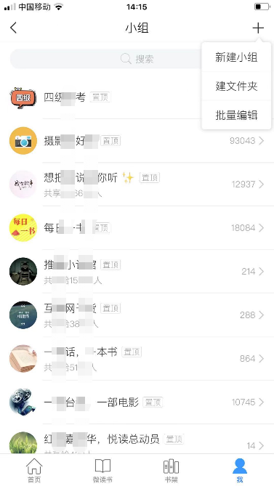
④ 笔记本
【笔记本】提供给用户一个记录学习内容和生活点滴的模块，以文件夹的形式高效清晰地分类自己发布的笔记，同时可设置文件夹内笔记的查看权限
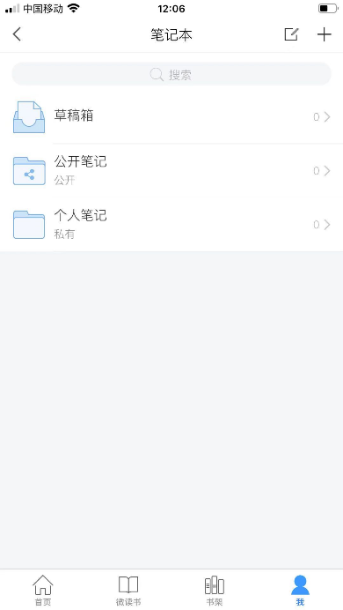
⑤ 帮助中心
关于移动图书馆的更多使用操作，可在【帮助中心】中查看详细的说明

